УДК: 711.4

Сучасна планувальна структура Тернополя та його територіальний потенціал

Modern planning structure of Ternopil and its territorial potential

О. С. Шевчук, к.т.н., доцент, Н. М. Фалович, к.е.н., доцент, А. О. Вітровий, к.т.н., доцент, Р. В. Сіран, аспірант кафедри транспорту і логістики, (Західноукраїнський національний університет, Тернопіль), С. В. Синій, к.т.н., доцент (Луцький національний технічний університет, Луцьк)

O. S. Shevchuk, Ph.D. in Engineering, Associate Professor, N. M. Falovych, Ph.D. in Economic, Associate Professor, А. О. Vitrovyy, Ph.D. in Engineering, Associate Professor, R. V. Siran, postgraduate student of the Department of Transport and Logistics (Western Ukrainian National University, Ternopil) S. V. Synii, Ph.D. in Engineering, Associate Professor (Lutsk National Technical University, Lutsk)

Авторами проаналізовано сучасну планувальну структуру міста Тернопіль, акцентуючи увагу на функціональному зонуванні житлових і промислових зон. Дане дослідження визначає територіальний потенціал Тернопільської міської територіальної громади, зокрема її інвестиційні, рекреаційні та освітні ресурси. Зроблено висновок про необхідність подальшої оптимізації міського простору та впровадження принципів сталого розвитку для підвищення якості життя.

The authors analyzed the modern planning structure of the city of Ternopil, focusing on the functional zoning of residential and industrial zones. This study determines the territorial potential of the Ternopil urban territorial community, in particular its investment, recreational and educational resources. The conclusion is made about the need for further optimization of urban space and the implementation of sustainable development principles to improve the quality of life.

Сучасне планування та оцінка потенціалу міста є необхідним заходом для трансформації міст у сталі, комфортні та мобільні центри в умовах швидкої урбанізації. Місто Тернопіль розташоване на Тернопільському плато Подільської височини Східно-Європейської рівнини. Сучасна планувальна структура міста створювалася на основі територіально-географічних умов: річка Серет та Тернопільський став. Згодом природні фактори підсилилися проходженням транспортних шляхів: залізнична лінія Львів-Тернопіль-Київ, що розділяє центральну частину міста та мережа автомобільних доріг.
У макро-масштабі планування місто розділене умовно на три райони:
1. Центральний, західна межа якого проходить по р. Серет і Тернопільському ставу, а східна – по залізниці Львів–Тернопіль–Київ;
2. Східний, західна межа якого проходить по залізниці Львів–Тернопіль–Київ, а східна межа – по об’їзній дорозі;
3. Західний, східна межа якого проходить по р. Серет і Тернопільському ставу, а західна – по об'їзній дорозі та магістралі Тернопіль-Львів.
Також наявні два промислові райони – Північний і Південний.
Районування Тернополя поєднує старі історичні місцевості такі як Новий Світ, Кутківці, Загребелля та великі житлові масиви старої забудови (ХХ ст.) Дружба, Бам, Східний, які часто іменуються за внутрішніми мікрорайонами. Мікрорайонування в м. Тернопіль структуроване за географічним принципом з посиланням на представлені на рис. 1 назви:
Рис. 1. Схема мікрорайонування міста Тернопіль

1. Західна та південно-західна частина. Ця частина міста відділена від центру Тернопільським ставом і є одним із найбільших житлових масивів. Дружба – великий житловий масив забудови 60-70-х років, розташований на правому березі Серету, на історичній місцевості, що колись називалася Загребелля, що прилягає до Дружби. Кутківці – околиця та колишнє село, розташоване на північний захід від ставу. Новий Світ – історичний район, приєднаний до міста у 1937 році, розташований між ставом і центром.
2. Центральна частина та прилеглі райони. Мікрорайон Центр – історичний центр міста, Старий парк – місцевість навколо однойменного парку, розташована на схід від Центру. Оболоня – місцевість на півдні від Центру, де розташований центральний міський ринок, назва походить від заболочених луків річки Серет.
3. Північна та північно-східна частина міста – нові райони, забудови переважно 80-90-х років. Бам (Сонячний) – неофіційна, але поширена назва великого житлового масиву, зведеного у 80-х роках. Молодіжний – мікрорайон, розташований на схід від Баму. Ювілейний (8-й мікрорайон) – житловий мікрорайон, прилеглий до Баму. Аляска (12-й мікрорайон) – мікрорайон, розташований північніше від Баму. Північний – мікрорайон у крайній північній частині міста. Тинда, Канада – це також назви окремих мікрорайонів або їх частин, що часто прилягають до масиву Бам/Північний.
4. Східна частина міста – великий житловий масив, забудови 70-80-х років, розташований на схід від Старого парку. Мікрорайон № 6 – назва, використовувана для одного з внутрішніх мікрорайонів Східного масиву.
5. Промислові райони міста. На схемі (рис. 1) виділено дві великі зони, призначені для промислової забудови, Північний промрайон (на північ від центру) та Південний промрайон (на південь, біля виїзду з міста).
Оптимальними напрямами розвитку міста залишаються північно-західний, західний. У північно-західному – за рахунок територіального потенціалу та ресурсу населених пунктів тергромади та між населених територій. Західний – у перспективі розвитку, наразі залежить від питань землекористування, оскільки велика частина земель (біля 386,5 га) перебуває у держвласності із цільовим призначенням 01.10 «Для ведення дослідних i навчальних цілей». Крім нових територій для розвитку промисловості та підприємництва, залучення інвестицій, місто володіє і вільними ресурсами у вигляді будівель та споруд різного призначення.
Можливості та загрози, що можуть очікувати місто в розрізі просторового- територіального розвитку наведені на рис 2. Ілюстрація містить SWOT-аналіз, що відображає ключові можливості та загрози для подальшого територіального розвитку міста Тернополя. Наведений аналіз підкреслює, що для сталого розвитку міста необхідно використовувати потенціал незабудованих та реорганізованих територій, водночас мінімізуючи негативний вплив інфраструктурних бар'єрів та запобігаючи дисбалансу між житловим будівництвом та соціальною інфраструктурою.
На прикладі аналізу територіального розвитку міста Тернопіль виявлено ключові можливості (наявність незабудованих територій, розвиток у північно-західному та західному напрямах) та загрози (розділені залізничною мережею, незбалансована забудова, збільшення її щільності).
Встановлено, що ефективна реалізація Генеральної схеми планування території України вимагає не лише стратегічного планування на національному рівні, але й обов'язкового врахування локальних особливо-
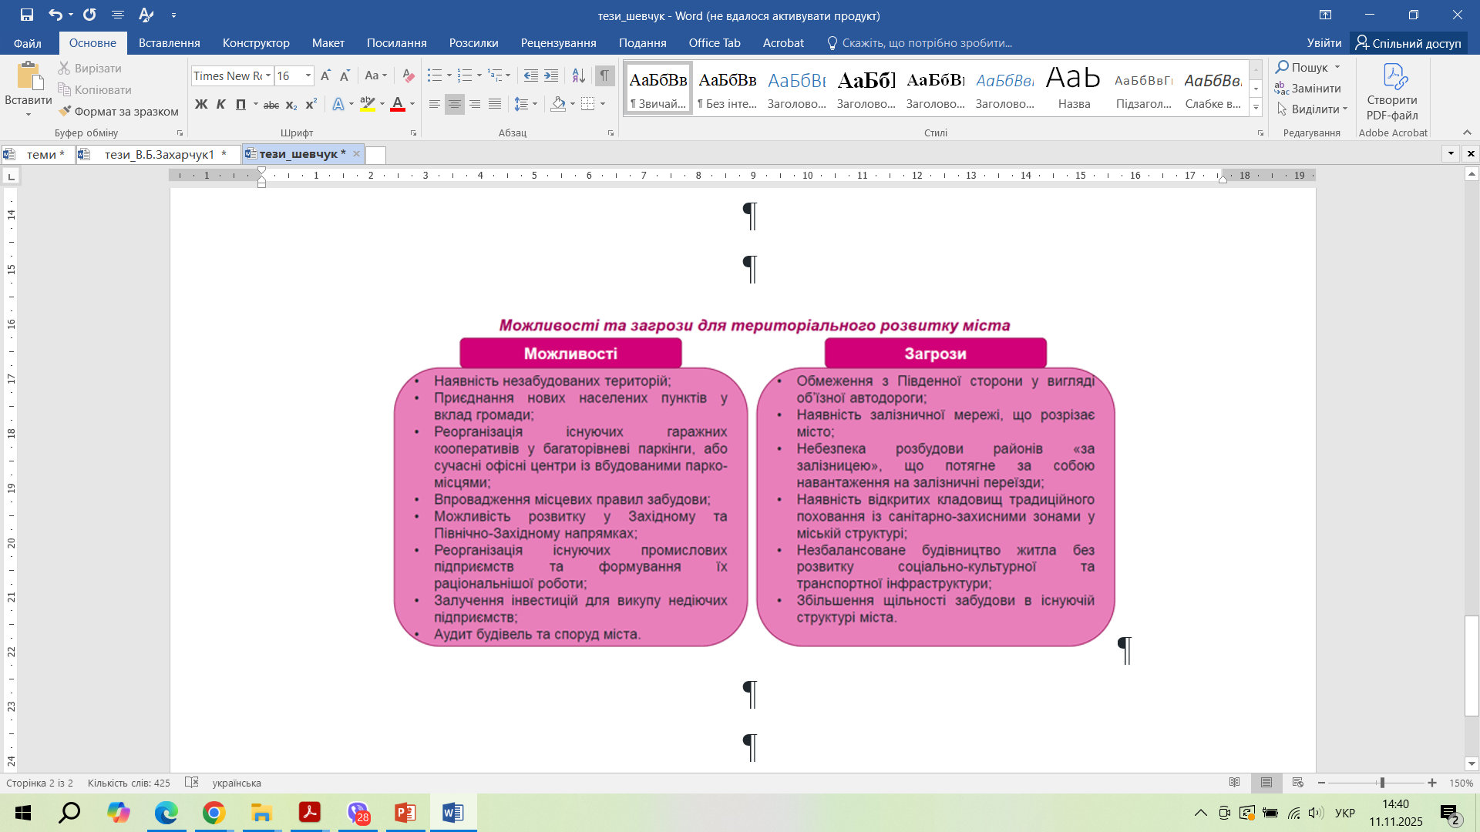 | Рис. 2. Можливості та загрози територіального розвитку м. Тернопіль
стей мікрорайонування та усунення дисбалансу між житловою забудовою та соціальною інфраструктурою.

1. Національна транспортна стратегія України на період до 2030 року. URL: https://publications.chamber.ua/2017/Infrastructure/UDD/National_Transport_Strategy_2030.pdf . 2. ДБН Б.2.2-12:2019 Планування та забудова територій. URL: https://dbn.co.ua/pay/pub01/dbn-B-2212_planuvannya.pdf .

